附件2
研究生教育管理系统学位信息确认模块操作说明
- 研究生登录系统，进入“学位管理”模块，在“学位信息确认”菜单中点击“基本信息”，(1)核对并填写“个人情况”中的有关信息，核对并填写无误后点击“保存”再点击“审核确认”按钮。
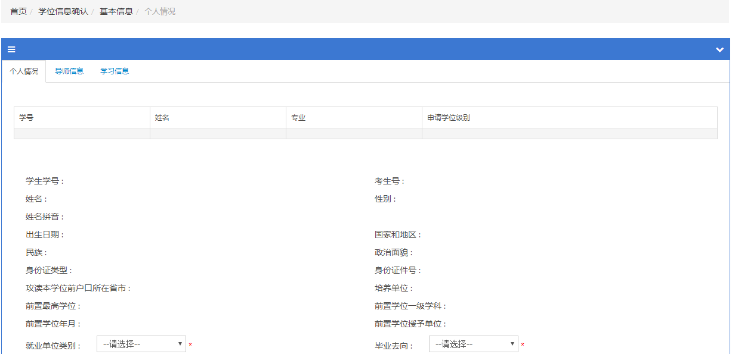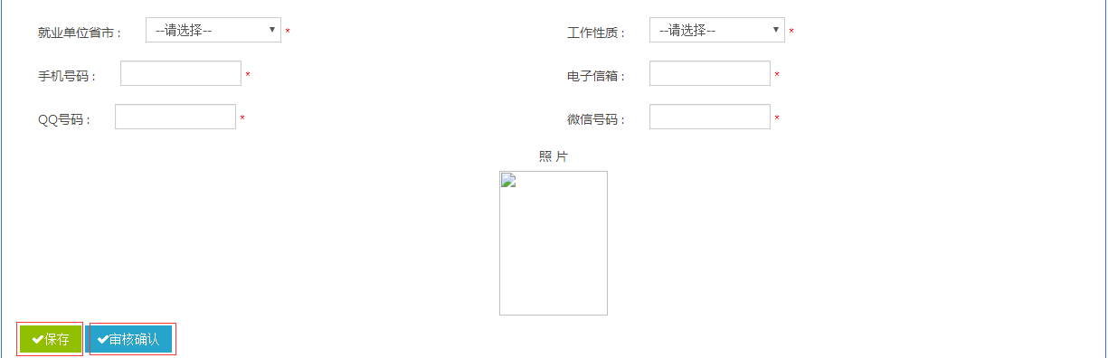
(2)完成“个人情况”后，再点击“导师信息”，核对无误后点击“审核确认”按钮。
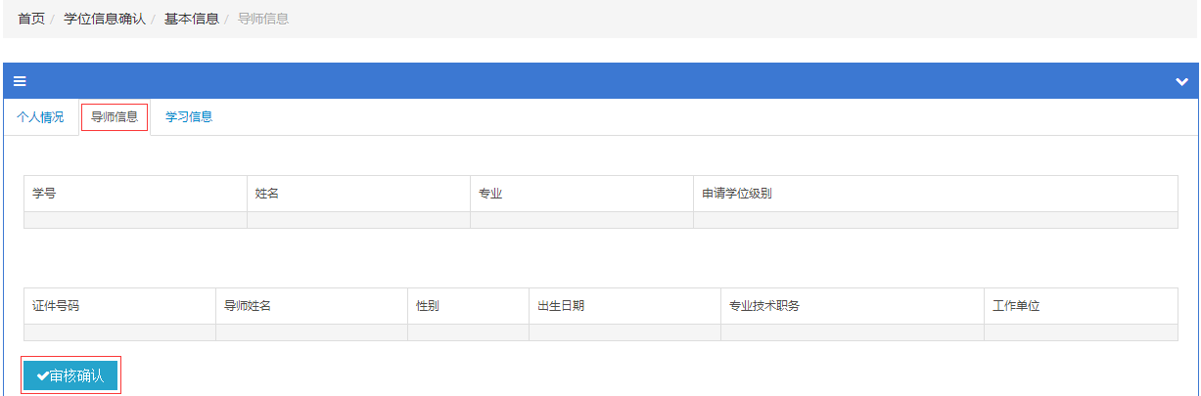
(3)完成“导师信息”后，再点击“学习信息”，此操作同“个人情况”操作方法一样。
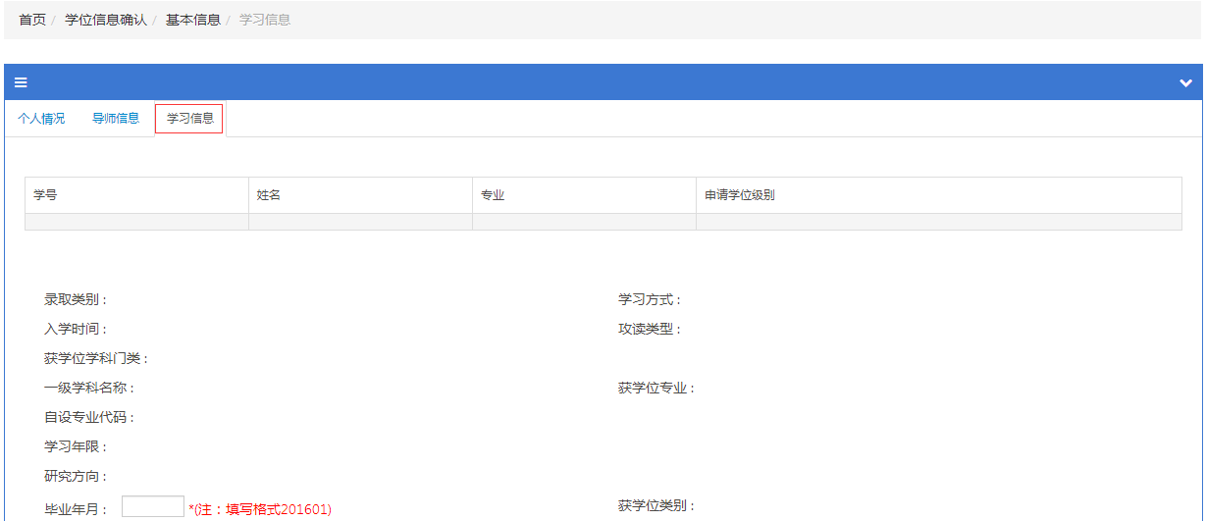
- 在“学位信息确认”菜单中点击“课程学习”，核对课程成绩等信息。
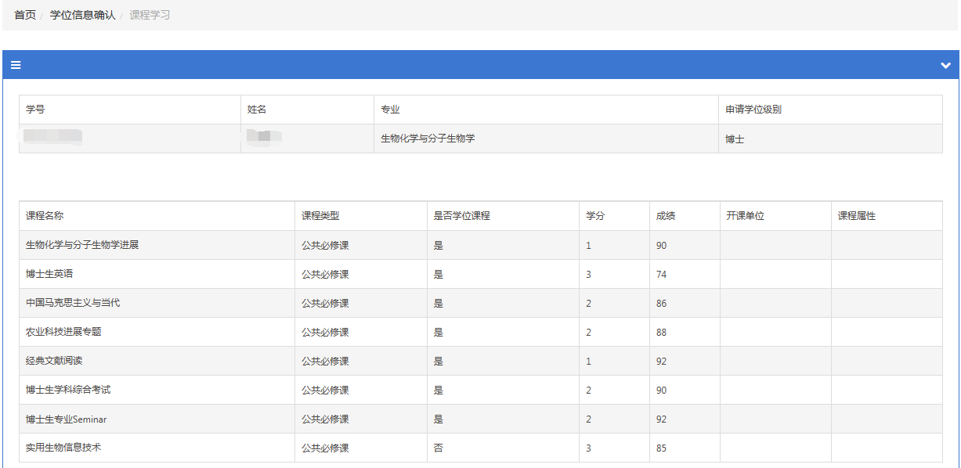
- 在“学位信息确认”菜单中点击“必修环节”，分别核对“开题报告”、“中期考核”和“学术报告及社会实践”等有关信息，此三项分别核对无误后，在各项界面下点击“审核确认”按钮。【补充说明：如果相关信息没显示，请去“培养管理”模块中检查是否完成“培养”菜单中的相关内容填写】
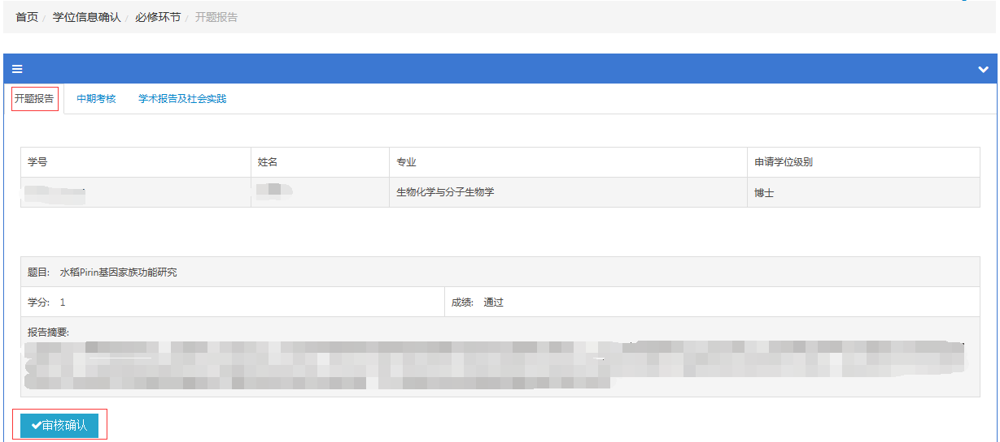
- 在“学位信息确认”菜单中点击“发表论文”，核对发表论文情况。【补充说明：如果相关信息没显示，请去“培养管理”模块中检查是否完成“成果”菜单中的相关内容填写。目前“成果”中“发表论文”暂时只能填写英文刊物的学术论文，中文暂时填不上，能够填写时再另行通知】
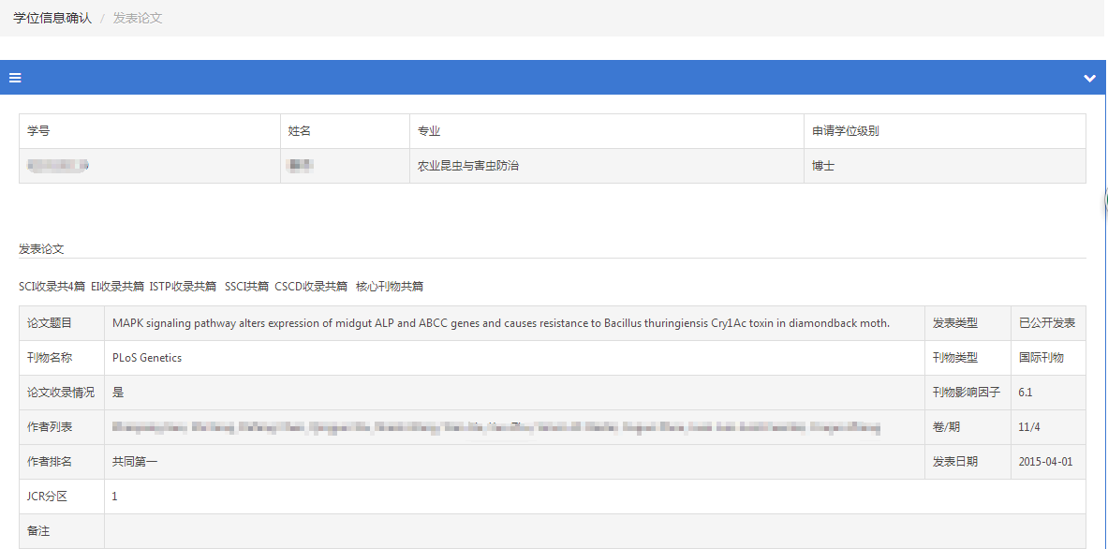
- 在“学位信息确认”菜单中点击“学位论文”，填写“论文摘要”中的相关信息，点击保存。再点击“论文信息”并完成相关信息填写，点击保存。第三项“综合评价”请导师、研究所逐级审核。
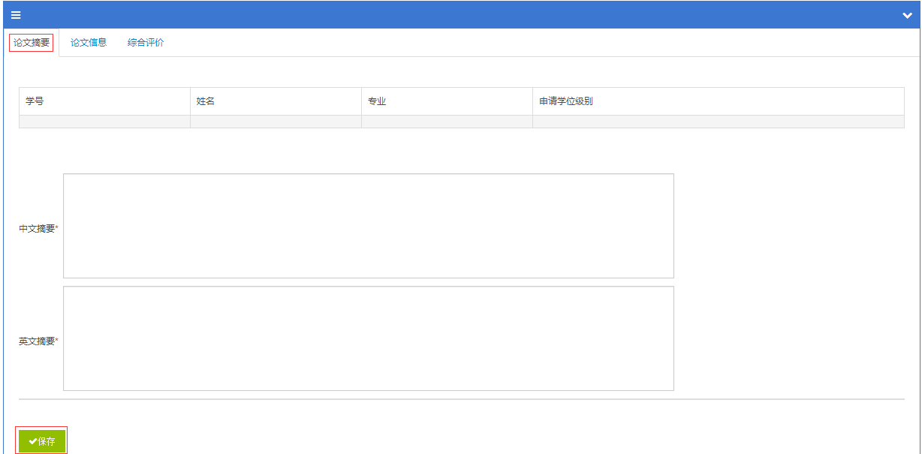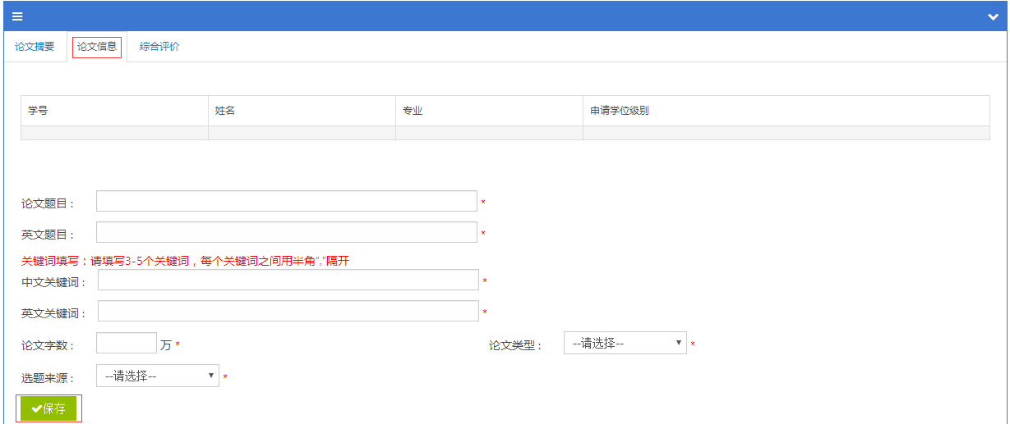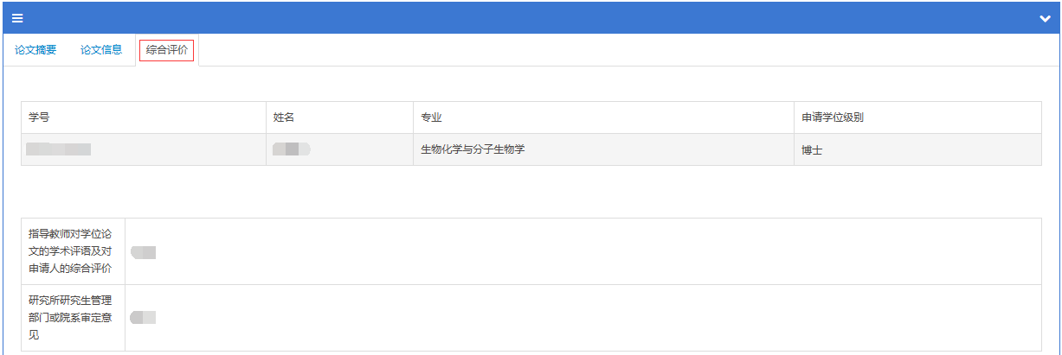
- 在“学位信息确认”菜单中点击“论文评阅”，前两项“评阅人列表”和“评阅人意见”可查看（无需填写）。第三项“论文评阅后修改情况”请根据自身论文实际情况如实填写，最后点击保存。
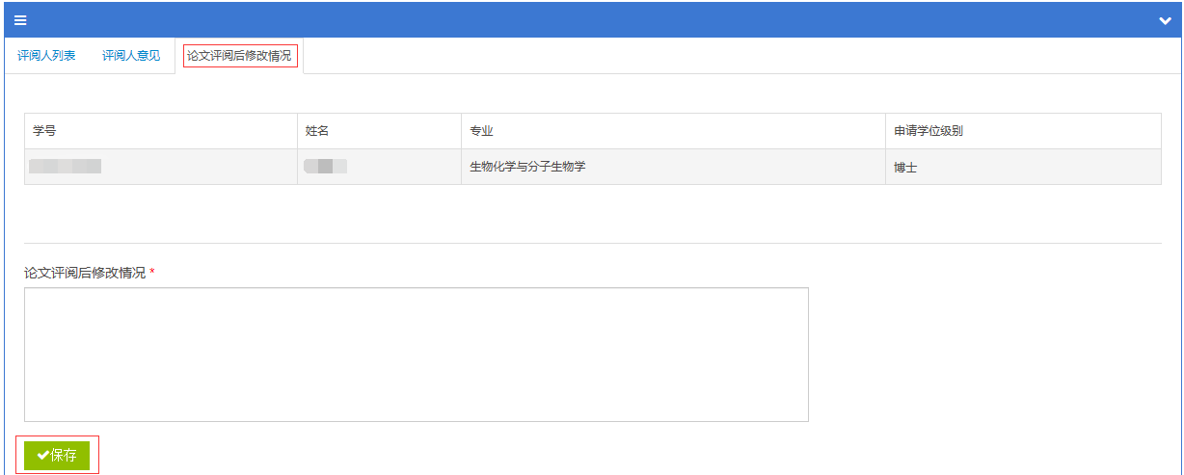
- 在“学位信息确认”菜单中点击“论文答辩”，前两项“委员列表”和“答辩意见”可查看（无需填写）。第三项“论文答辩后修改情况”请如实填写，最后点击保存。【补充说明：如果前两项没显示内容，请答辩秘书在“论文答辩管理”中，点击“答辩委员”下方的“维护”按钮，增聘答辩委员后，第一项“委员列表”会生成内容；点击“答辩决议”下方的“维护”按钮，录入答辩委员会决议，再请研究所管理员审核答辩决议后，第二项“答辩意见”会生成内容】
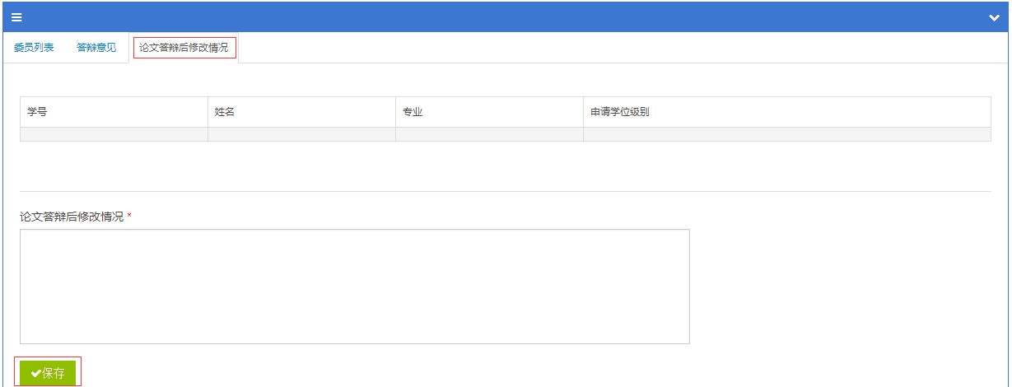
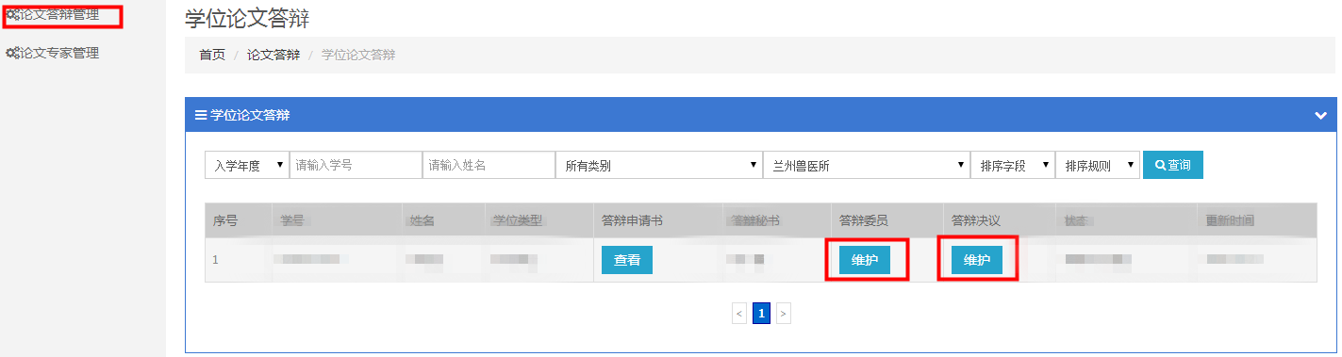
8、在“学位信息确认”菜单中点击“上传论文”，先选择完整的学位论文pdf格式文件，然后点击“保存”按钮。如果需要重新上传新版本，先点击“删除”按钮，再重新选择新版本文件，点击“保存”按钮即可。上传word版本的操作方法与pdf一样。
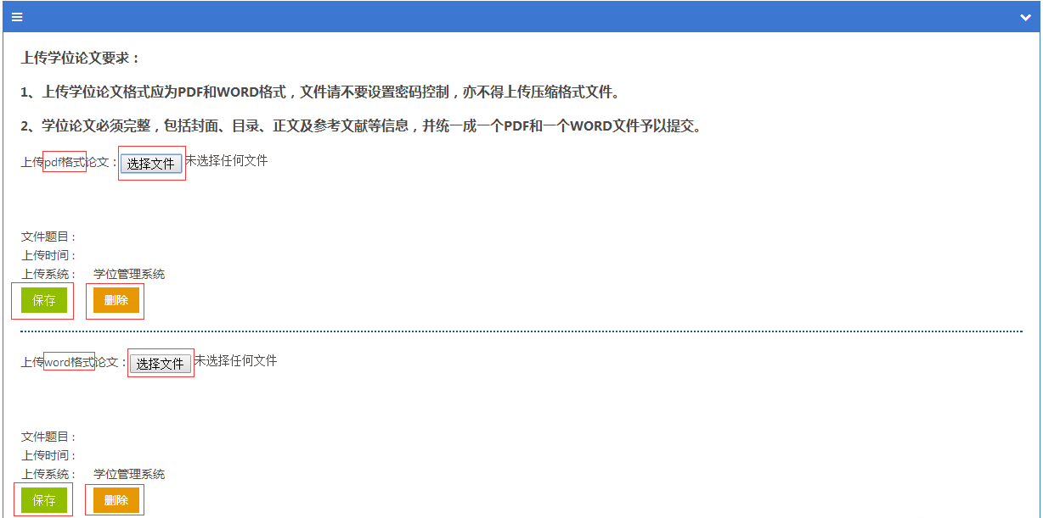
9、在“学位信息确认”菜单中点击“信息确认”，当前界面的各项信息显示已填写完整后，请点击“检验”按钮，如果哪项没填完整或信息有误，点击检验后会在那项后面显示提示“必填，信息不完整” 红色字样。请查漏补缺完成必填项后，再次点击“检验”，检验通过后，最后点击“确认”按钮进行提交。
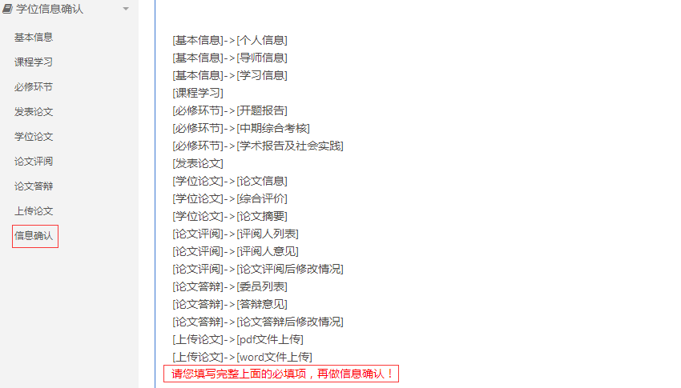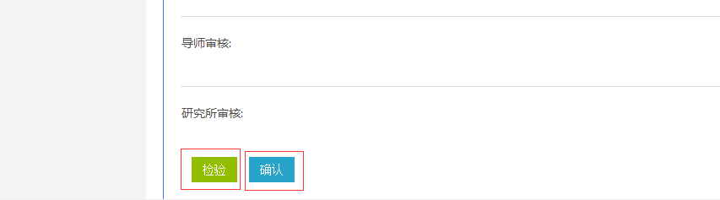
10、学生完成“学位信息确认”提交后，接下来需要导师、研究所逐级完成审核。
（1）导师审核操作步骤：导师在“学位”菜单中点击“评审论文审核”，当前界面查询审核学生，然后点击学生姓名，依次查看“基本信息”、“课程学习”、“必修环节”、“学术成果”、“学位论文”、“论文评阅”、“论文答辩”等信息的完整性，然后返回“评审论文审核”界面，点击“填写”，意见不是必填，若通过，可先勾选学生姓名再直接点击绿色按钮“通过”即可；若不通过必须填写意见并保存。
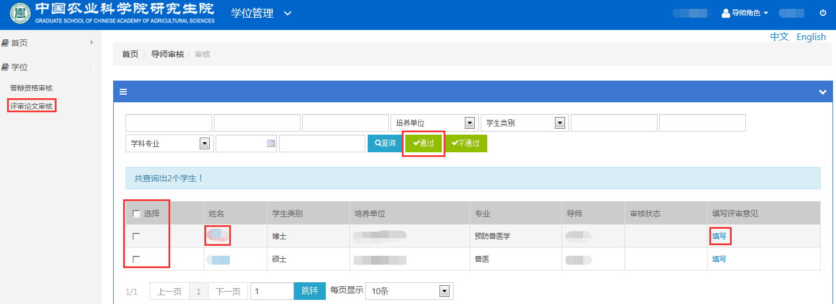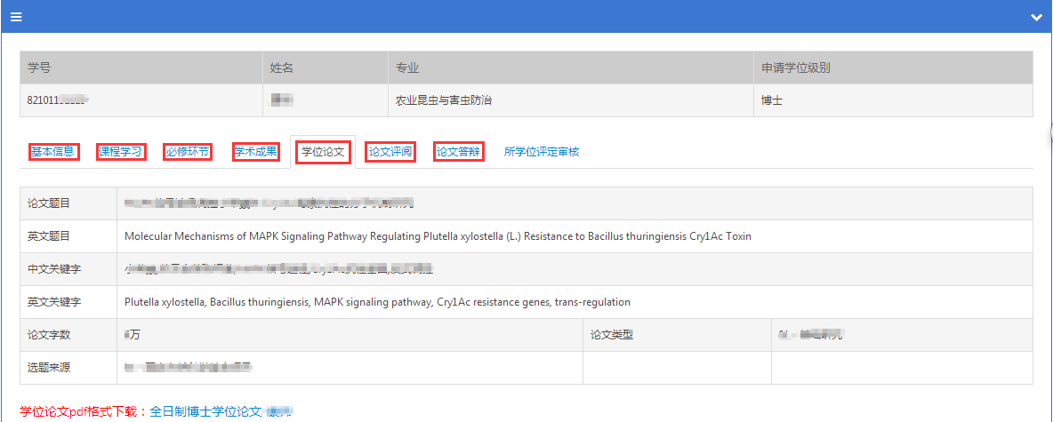
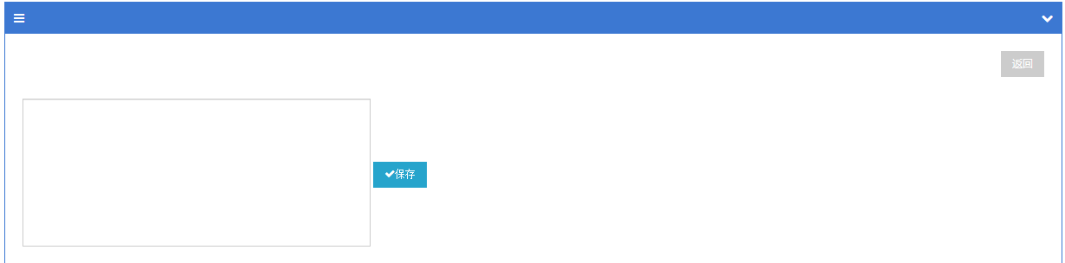
（2）研究所审核操作步骤：研究所在“评审论文”菜单中点击“申请学生”，当前界面查询审核学生，然后点击学生姓名，依次查看“基本信息”、“课程学习”、“必修环节”、“学术成果”、“学位论文”、“论文评阅”、“论文答辩”等信息的完整性，然后返回申请学生界面，点击“填写”，意见不是必填，若通过，可先勾选学生姓名再直接点击绿色按钮“通过”即可；若不通过必须填写意见并保存。
